00

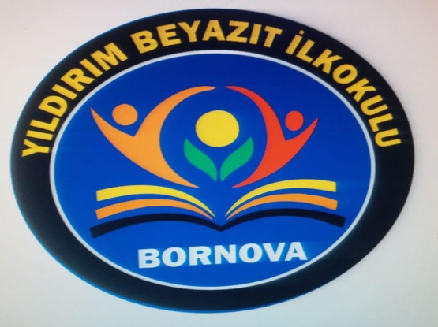

2023-2024 Eğitim Öğretim Yılı Okulumuz 4. Sınıf öğrencilerimizin Mezuniyet Gecesinde Sizleri de Aramızda Görmekten Onur Duyarız…

05/06/2024

SAAT:20.00

YILDIRIM BEYAZIT İLKOKULU

